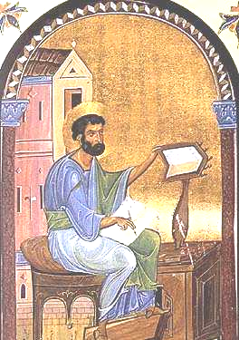
Saint apôtre et évangéliste Marc

Ma mère ouvrait sa maison aux disciples de Jésus. Alors, c’est souvent chez nous que les chrétiens se réunissaient, et saint Pierre m’aimait beaucoup. C’est d’ailleurs lui qui m’a baptisé. Une fois un peu plus grand, j’ai accompagné Paul et Barnabé lors d’un voyage où j’ai été jusque Pergé en Pamphylie. Puis, je suis retourné tout seul à Jérusalem, car je ne voulais pas aller encore plus loin. Plus tard, j’ai été à Chypre avec Barnabé.

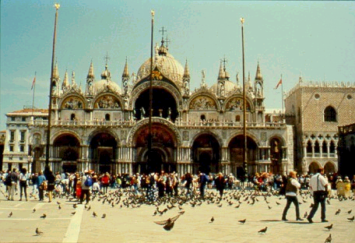
10 ans plus tard, à Rome, j’ai revu saint Pierre, qui était comme un père pour moi, jugé et condamné à mort ! J’ai alors écrit un Evangile, le plus court des quatre, en me souvenant de tout ce que Pierre m’avait dit. Puis je suis parti à Alexandrie, en Egypte, où j’ai parlé de Jésus et je suis devenu le premier évêque de cette église. J’y ai écrit une Liturgie qui est encore priée aujourd’hui là-bas. Dieu a rendu la vue, par ma prière, à beaucoup d’aveugles : bien des gens ont alors commencé à croire en Lui. J’ai aussi été en Lybie. Je suis mort martyr (écartelé) à Alexandrie. C’était un 25 avril, qui est devenu le jour de ma fête. Les païens ont voulu brûler mon corps, mais un violent orage les en a empêchés.
Aujourd’hui, mon corps se trouve dans la basilique de Venise qui m’est consacrée.

